**ELM Gemeindedienst für Mission & Ökumene**   
(Evangelisch-lutherisches Missionswerk in Niedersachsen)

**Ökumenisches Lernen**

**Indisch-deutscher Karfreitagsgottesdienst "Die Sieben Worte Jesu am Kreuz"**  
  
Ein Beispiel gelungenen ökumenischen Lernens in der ev.-luth. Landeskirche Braunschweig

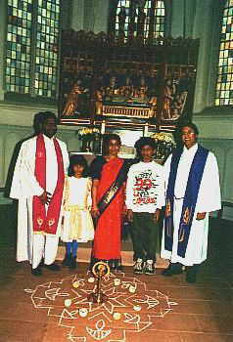Während seiner Arbeit in der St. Johannis-Kirche Braunschweig 1996 - 2001 führte der lutherische Pfarrer und ökumenische Mitarbeiter der Tamil Evangelical Lutheran Church, Rev. Edwin Jayakumar, die in seiner Kirche übliche Form des Karfreitag-Gottesdienstes ein, der zur Todesstunde Jesu gehalten wird.

Dieser Gottesdienst gewinnt seine Besonderheit aus sieben Kurzpredigten zu den sieben Worten Jesu am Kreuz, die - gerahmt von Gebet, Kyrieversen und Musik - üblicherweise von sieben Gemeindegliedern gehalten werden.

Nach der Rückkehr von Familie Jayakumar nach Indien wurde dieser Gottesdienst von Mitgliedern der Hauskreise St. Johannis in Umformung der indischen Form weitergeführt und gehört mittlerweile zum festen Bestand der liturgischen und gottesdienstlichen Tradition der Gemeinde. Die Hauskreise St. Johannis stehen dabei im Rahmen der Partnerschaftsarbeit von St. Johannis in direktem Email-Kontakt mit der jetzigen Gemeinde von Pfr. Jayakumar, Christ Church, Peelamedu/Coimbatore. Durch gegenseitige Besuche, regelmässige persönliche Mitteilungen, aber auch gegenseitige Fürbitten am jeweils dritten Sonntag des Monats wird die Partnerschaft lebendig.

Gottesdienstablauf der Andacht zur Todesstunde Jesu über die sieben Worte Jesu am Kreuz mit sieben Hauskreismitgliedern der St. Johannis-Gemeinde (Flyer zum dowloaden als Exel-Datei)

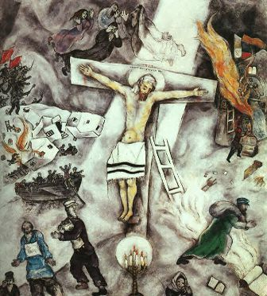Musik zum Eingang  
Begrüßung   
Lied   
Gebet und Einleitung  
Lied

Das erste Wort: Lk. 23, Vers 34:   
"Vater vergib ihnen; denn sie wissen nicht, was sie tun."

Kyrie eleison

Das zweite Wort: Lk. 23, Vers 43:   
"Wahrlich, ich sage dir: Heute wirst du mit mir im Paradies sein."

Kyrie eleison

Das dritte Wort: Joh. 19, Verse 26-27:   
"Frau, siehe, das ist dein Sohn! Siehe, das ist deine Mutter!."

Kyrie eleison

Das vierte Wort: Mt. 27, Vers 46 und Mk. 15, Vers 34:   
"Mein Gott, mein Gott, warum hast du mich verlassen?"   
  
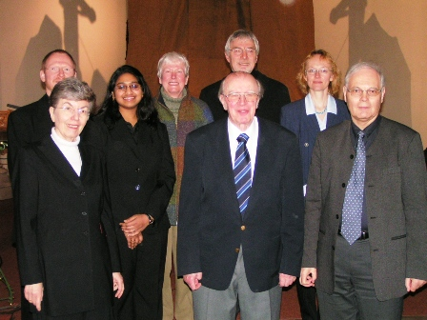Kyrie eleison

Das fünfte Wort: Joh. 19, Vers 28:   
"Mich dürstet."

Kyrie eleison

Das sechste Wort: Joh. 19, Vers 30:   
"Es ist vollbracht!"

Kyrie eleison

Das siebte Wort: Lk. 23, Vers 46:   
"Vater, ich befehle meinen Geist in deine Hände!"

Kyrie eleison

Lesung: Johannes 19, 38-42

Lied   
Fürbittengebet   
Vaterunser und Segen  
Musik zum Ausgang und Kollekte

Die Tradition der "Sieben Worte am Kreuz" als konkretes Projekt ökumenischen Lernens soll im kommenden Jahr zu einem größer angelegten ELM Projekt zur Passionszeit werden: sieben Repräsentanten der überseeischen Partnerskirchen des ELM sollen gebeten werden, jeweils ein Wort auszulegen, das ihrem eigenen Kontext entspricht. Die Auslegungen sollen als ökumenische Gottesdiensthilfe für die Passionszeit und besonders die Karfreitagsgottesdienste zur Verfügung gestellt werden.

Ihr **Ansprechpartner** des ELM Gemeindedienstes im Bereich der Ev.-lutherischen Landeskirche Braunschweig ist Pfr. Klaus J.Burckhardt, Leonhardstr.39, 38102 Braunschweig, Tel.0531-2702866.

E-Mail-Link: [kjburck@aol.com](mailto:kjburck@aol.com)